XIX районный фестиваль – конкурс
детского творчества
«Пластилиновая ворона»

13.04.18г в Ардатовском районном Доме Культуры прошёл самый топовый фестиваль детского творчества «Пластилиновая ворона». Более месяца дети готовились к нему, искали стихи, разучивали песни, репетировали танцы и подбирали музыкальные произведения. Участники прошли жёсткий отборочный тур, который определил самых лучших и талантливых.
И вот этот день настал, зрительный зал вместил в себя всех желающих посмотреть это шоу. Занавес открылся, всеми цветами радуги зажглись огни, освещая радостные лица участников, которые стали петь вместе с детской группой «Почемучки» (руководитель Т. Тюгашкина) песню «Пластилинка», отчего зритель стал аплодировать ещё громче и продолжительнее.
Фестиваль включил в себя два блока. В первом блоке участвовали дети от 4 до 7 лет, во втором – от 8 до 13 лет.
Участники пробовали себя в четырёх номинациях: слово, песня, танец и исполнительское мастерство.
Мероприятие длилось два часа с половиной, за этот период времени 146 человек детей показали свой талант, поразив всех сидящих в зале.
Церемонию награждения провела директор РДК

Е.Н. Юртанова, в этот день она ещё выполнила миссию главного режиссера, т.к. 2018г является годом Театра, поэтому и фестиваль превратился в театральный спектакль, девиз которого – «Всё, как в театре». Все участники получили сладкие призы и достойные грамоты.

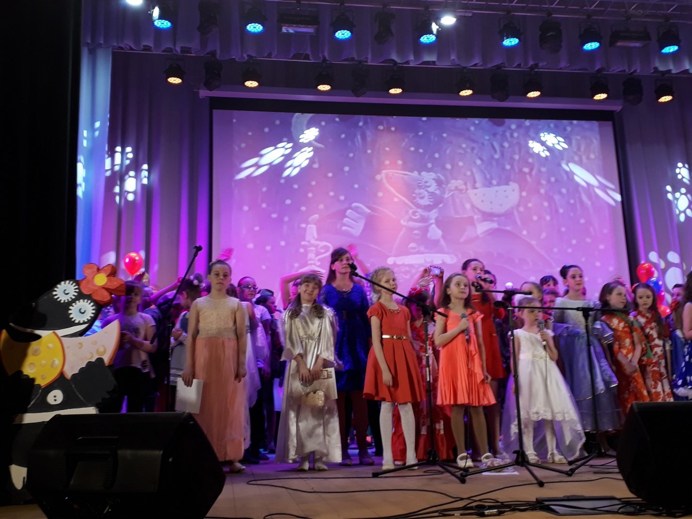

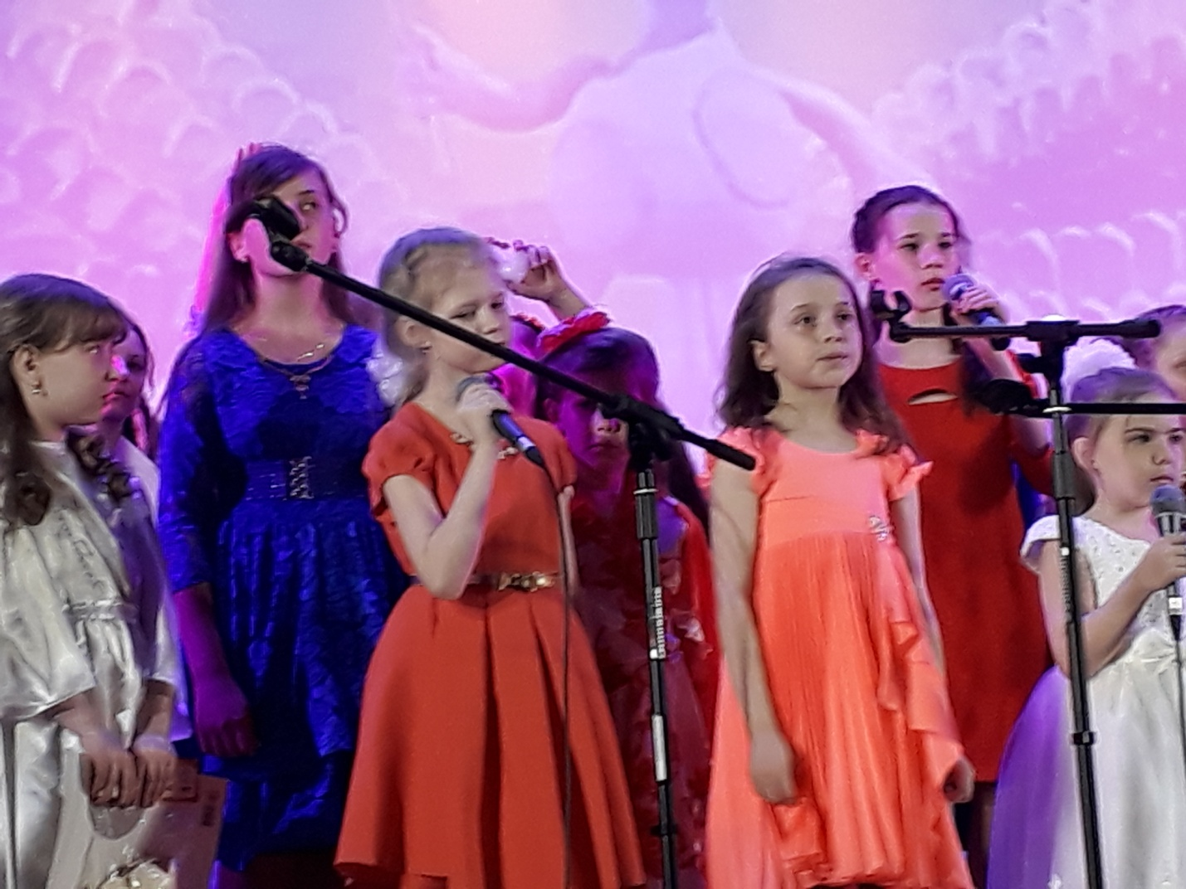

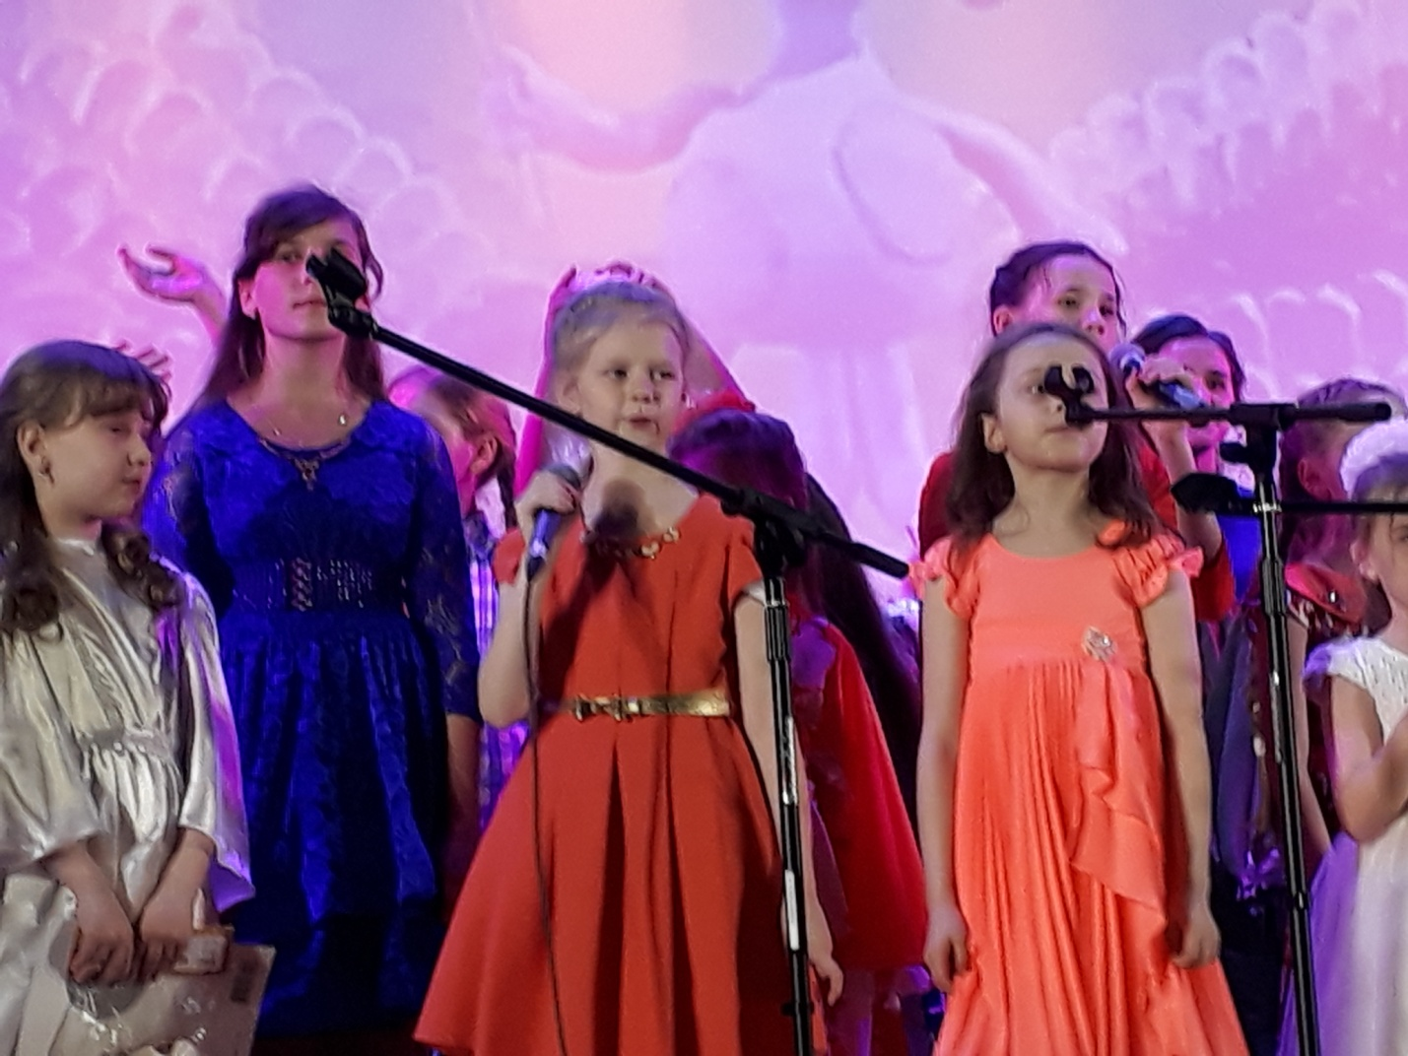

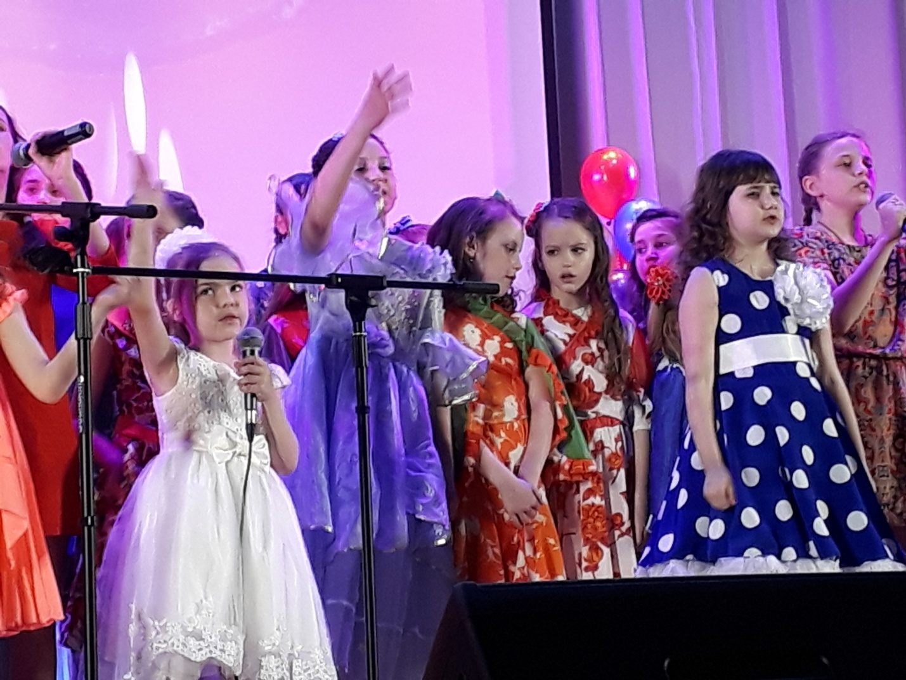

Во время финальной песни «Подари улыбку миру», которую исполнял хор Ардатовской ДШИ (руководитель Т. Ткачёва), зрители включили фонарики на телефонах и стали петь вместе со всеми участниками.

